Запустите приложение «Учёт оборудования», откроется окно, показанное на рисунке 1.1.

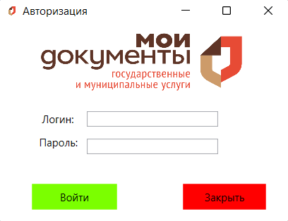

Рисунок 1.1 ⎯ Окно авторизации

В открывшемся окне введите логин и пароль администратора или сотрудника. Для запуска приложения нажмите «Войти». После произойдёт вход в приложение под администратором или сотрудником и откроется основное окно для администратора, если пользователь вошёл как администратор. Окно администратора показано на рисунке 1.2.

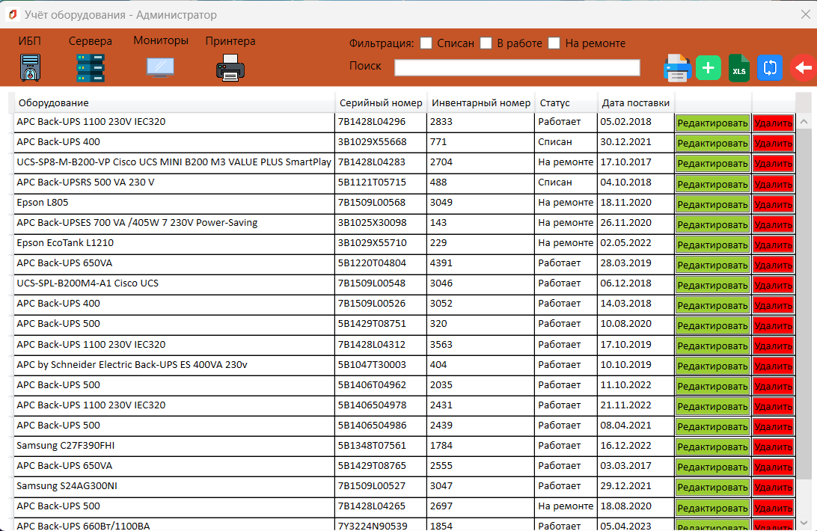

Рисунок 1.2 — Основное окно администратора

Кнопки в приложении имеют функции:

 - «ИБП». При нажатии показывает таблицу, где хранятся данные об источниках бесперебойного питания;

 - «Сервера». При нажатии показывает таблицу, где хранятся данные о серверах;

 - «Мониторы». При нажатии показывает таблицу, где хранятся данные об мониторах;

 - «Принтеры». При нажатии показывает таблицу, где хранятся данные о принтерах;

 - «Печать». При нажатии печатает основную таблицу;

 - «Добавить». При нажатии добавляет вводимые данные в окна 1.4 в основную таблицу;

 - «Экспорт». При нажатии создает Excel файл и экспортирует данные из основной таблицы в этот файл;

 - «Обновить». При нажатии обновляет основную таблицу;

 - «Назад». При нажатии выходит из учётной записи и возвращается на окно авторизации.

Для того, чтобы добавить запись нужно заполнить все текстовые поля, выбрать нужное оборудование и его статус, также указать дату, после чего нажать на зелёную кнопку добавить.

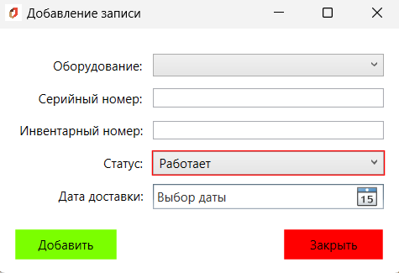

Рисунок 1.4 — Окно добавления

Для редактирования нужно нажать на кнопку Редактировать напротив записи, которая требует изменений, появится окно, в котором будут заполнены поля для изменения. Окно показано на рисунке 1.4.

Рисунок 1.4 — Окно редактирования

Для удаления записи на против нужной записи надо нажать кнопку удалить, после чего появится окно, что удаление прошло успешно. Функция показана на рисунке 1.5.

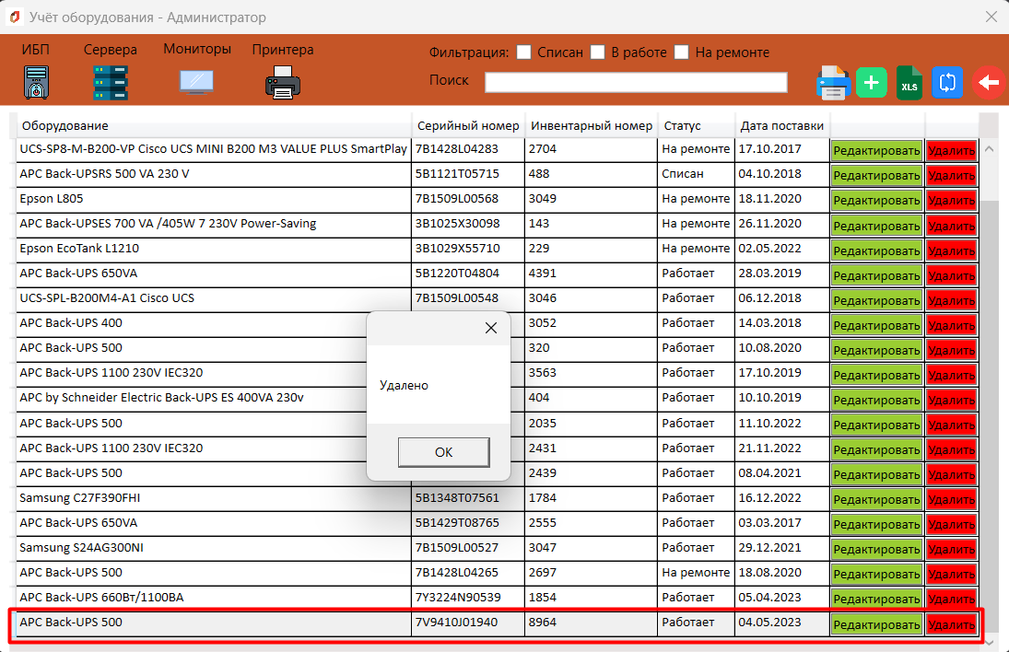

Рисунок 1.5 — Функция удаления

Если пользователь зашёл под учётной записью обычного пользователя, то он попадает на окно, показанное на рисунке 1.6.

Рисунок 1.6 — Окно пользователя

На основной форме есть функция поиска. Результат поиска показан на рисунке 1.7.

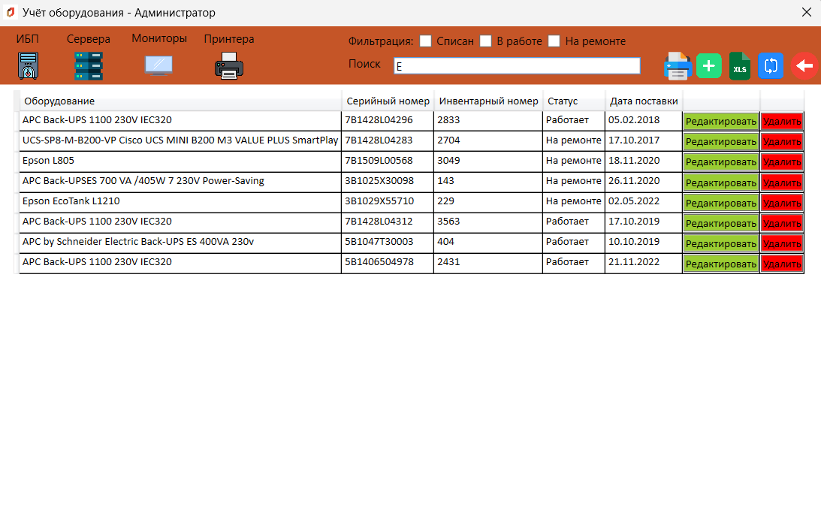

Рисунок 1.7 ⎯ Функция поиска

На основном окне есть 3 флажка, предназначенные для фильтрации. Данные фильтруются по полю “Статусы”. Результат фильтрации показан на рисунке 1.8.

Рисунок 1.8 — Фильтрация данных

При формировании отчёта для печати появляется диалоговое окно, показанное на рисунке 1.9. Это стандартное диалоговое окно Windows.

Рисунок 1.9 ⎯ Диалоговое окно печати